Задания муниципального этапа олимпиады по географии
10 класс
Теоретический тур
Задача 1

Этот субъект Российской Федерации, расположенный в Приволжском федеральном округе, имеет 4 соседа: 2 области, 1 республика и 1 край.
Первый сосед, находящийся к северу и западу от него, славится дымковской игрушкой, кукаринскими кружевами и нолинской матрешкой. Его центр известен с 1374 г. и до 1781 г. назывался Хлынов.
Второй, восточный сосед, расположен как на равнинах, так и в горах. Для него характерна самая густая речная сеть по сравнению с другими субъектами округа.
Третий, юго-восточный сосед, – самый большой по численности населения в Приволжском федеральном округе. Как и предыдущий регион, в рельефе он представлен и равнинными, и горными территориями. Здесь сложился уникальный агропромышленный комплекс, в состав которого входят коневодство и пчеловодство.
По территории южного соседа, единственного среди выше перечисленных, протекает самая крупная река Приволжского федерального округа. Здесь начинается известный нефтепровод «Дружба».
Определите субъект и его соседей.

Задача 2

Перед вами половозрастные пирамиды, они относятся к станам расположенным в разных частях света. Назовите эти страны.
Подсказки:
На территории одной из стран произошло сражение при Ватерлоо.
Другая страна имеет статус заморского департамента одной из европейских стран.
Название следующей страны в переводе с персидского означает «Безмолвная страна» она считается одной из самых опасных в мире. 99% населения страны исповедует ислам, в ней есть только одна свинья, и держат ее в зоопарке столицы.
Название последней страны связано со словом «экватор», который, как не странно по ней не проходит.

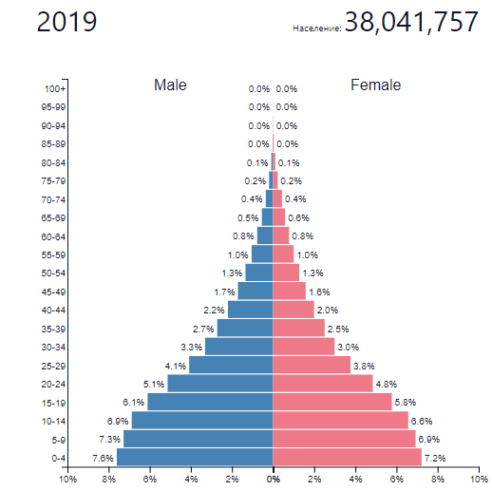 | 1  В этой стране основное население пуштуны (42%).  Кроме того в стране проживают:  таджики (28%), хазарейцы (10%), узбеки (8%), чараймаки (2,6%), туркмены (2%), белуджи (0,5%), нуристанцы (0,4%) и пашаи (0,2%).
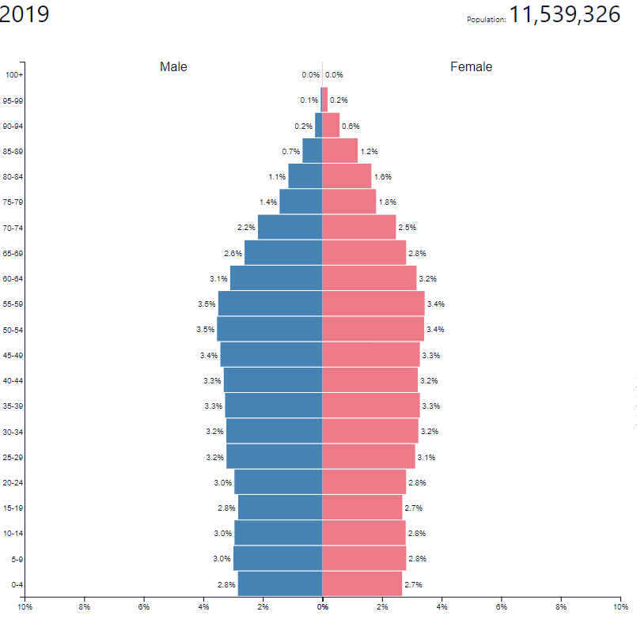 | 2  Население этой страны состоит из двух крупных этнических групп: фламандцев (58 %) и валлонов (31 %).  Национальные меньшинства представлены французами, итальянцами, нидерландцами, испанцами и немцами.
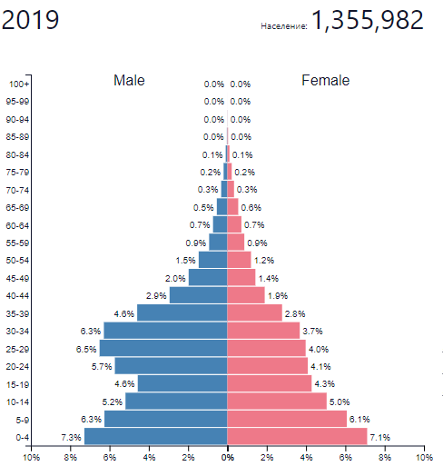 | 3  Население этой страны относится к народам банту из них крупнейший – фанг (62%), ндове (живут на побережье Мбини) составляют 5%, буби 15%. В стране также велика численность народа дуала и фернандино, креолов-аннабонцев. К коренному населению страны относятся пигмеи.
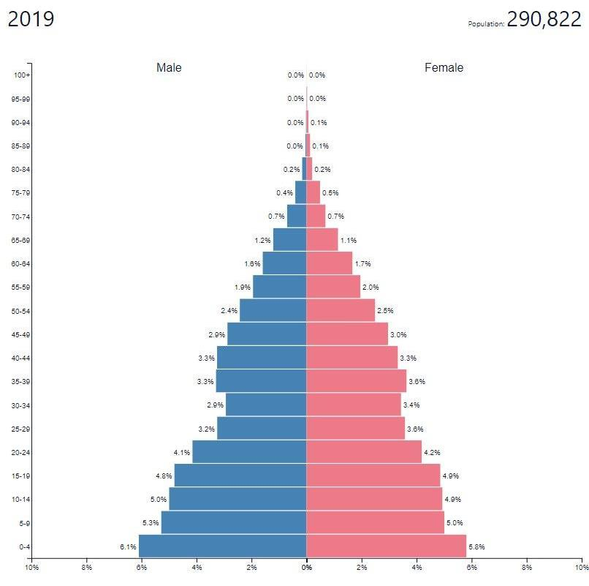 | 4  В этой стране основное население гвиянцы - 83,7%. Их составляют (до 70 %) негры и мулаты (креолы, переселенцы из Гаити),  12 % европейцы (в основном французы и португальцы), 3 % индейцы, 15 % бразильцы и потомки выходцев из различных стран Азии.

Задача 3

Укажите районы Новгородской области, в которых располагаются нижеперечисленные ООПТ

п/п | Памятники природы регионального значения | Муниципальный район
А | Водопад - устье карстовой речки Понеретка
Б | Борбовские горы
В | Бронницкая гора
Г | Карстовая речка Рагуша
Д | Озера Городно-Горстино, Стреглино
Е | Озы у д. Боровно
Ж | Синий камень

Задача 4.

Перед вами таблица с некоторыми сведениями о ряде крупнейших ГЭС мира (Итайпу, Гран-Кули, Саяно-Шушенская, Гури, Три ущелья). Установите соответствия ГЭС – факт, впишите реки и страны (при необходимости несколько стран), к которым они относятся. Соотнесите их с особенностями, перечисленными после таблицы.
 | ГЭС | Факт | Место в мире по установленной мощности | Река | Страна | Особенность
1 |  | В 2009 году на этой ГЭС случилась серьёзная авария, в результате которой станция временно оказалась выведенной из строя, при этом погибли 75 человек. Лишь в ноябре 2014 года электростанцию смогли восстановить. | 10
2 |  | На данный момент это самая крупная ГЭС на своем континенте. Она была построена в 1942 году. Плотина была построена не только для выработки электричества, но и для возможности орошения пустынных земель вокруг. | 7
3 |  | Чтобы построить эту ГЭС, было переселено людей больше, чем на данный момент проживает в Новосибирске | 1
4 |  | В 1994 году Американское общество гражданских инженеров включило эту ГЭС в свой список Семи чудес современного мира — топ строительных достижений ХХ столетия. Вместе с ГЭС в этом перечне, например, оказались тоннель через Ла-Манш, небоскреб "Эмпайр Стэйт Билдинг" и Панамский канал. | 2
5 |  | Посчитать стоимость строительства точно — сложно, поскольку строительство шло с 1963 года, а за то время эта страна пережила экономический кризис. Курс доллара к ее валюте менялся часто и сильно, а в последние годы строительства местная валюта дешевела ежедневно. По итогам строительства в 1994 году стоимость начального этапа была оценена в 417 миллионов, а заключительная фаза строительства в 21,1 миллиарда. | 4
Особенности:

- Официально она носит имя Симона Боливара, хотя в период с 1978 по 2000 год называлась именем Рауля Леони.
- Это сооружение в два раза выше Ниагарского водопада, а на площади его основания поместились бы все пирамиды Гизы. А звезда американской кантри- и фолк-музыки Вуди Гатри посвятил ГЭС две композиции: "Grand Coulee Dam" и "Roll On, Columbia, Roll On".
- Является одной из немногих арочно-гравитационных плотин, имеет высоту 242 метра и является самой высокой в своей стране.
- Работа этой ГЭС увеличила продолжительность земных суток. Поднимая 39 миллиардов килограмм на высоту в 175 метров над уровнем моря и удаляя таким образом всю эту массу воды от центра Земли. Вращение замедлилось, сутки стали длиннее на 0,06 микросекунды, а сама Земля слегка сплющилась у полюсов и закруглилась посередине.
- Своё название она унаследовала от острова в устье этой крупной реки, он и стал основой плотины.

Задача 5

Внимательно рассмотрите фрагмент топографической карты, ответьте на вопросы и выполните предложенные задания:
- Определите координаты точки с высотой 315,9 м.
- Какие виды леса представлены на карте? Из каких видов деревьев они состоят?
- Дайте характеристику осиновой рощи, расположенной к югу от населённого пункта Тугарино.
- Дайте характеристику р. Сиверка.
- Является ли река Сиверка судоходной? Объясните своё мнение.
- Определите азимут от ближайшего к истоку р. Сиверка сарая до сопки с превышением над местностью 1,4м.
- Определите масштаб карты, если известно, что расстояние по прямой от кургана с превышением 1,4м до молочной фермы составляет 3362,5м.
- Каково кротчайшее расстояние между этими объектами по дорогам?
- Опишите ландшафт в пойме реки Сиверка.
- Что можно сказать о геоморфологии участка?

